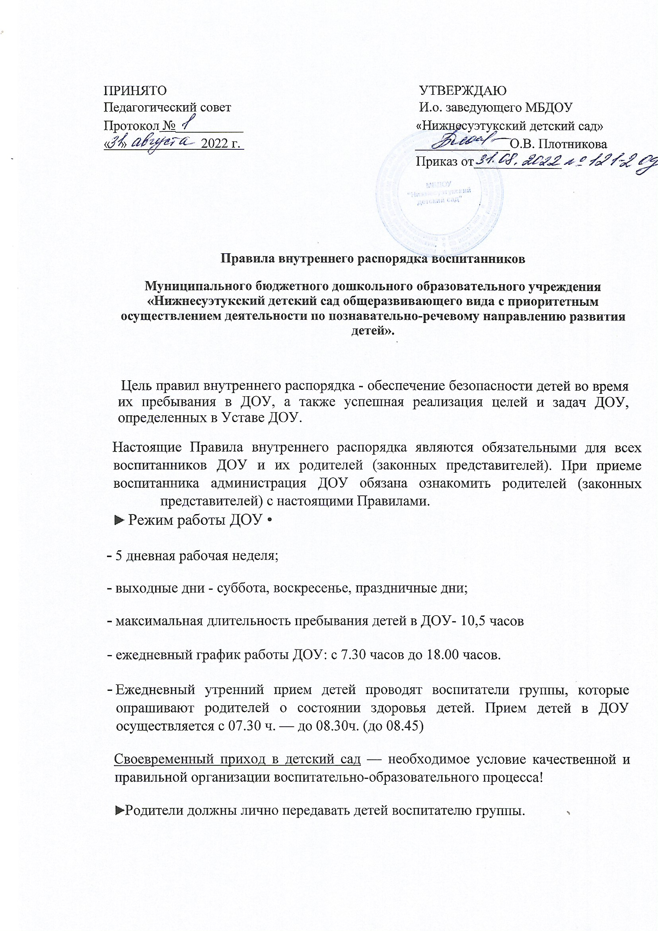
Выявленные больные дети или дети с подозрением на заболевание в ДОУ не принимаются; заболевших в течение дня детей изолируют от здоровых детей до прихода родителей.
К педагогам группы независимо от их возраста необходимо обращаться на «Вы», по имени и отчеству.
Спорные и конфликтные ситуации нужно разрешать только в отсутствии детей.
- Если у вас возникли вопросы по организации воспитательно-образовательного процесса, пребыванию ребенка в группе, вам следует: обсудить это с воспитателями группы; если этот разговор не помог решению проблемы, пожалуйста, обратитесь к и. о. заведующего детским садом — Плотниковой О.В. т. +7(39138)2-73-23. Мы постараемся решить проблему и дать ответ на все интересующие Вас вопросы.
- Плата за содержание ребенка в ДОУ вносится в банк за месяц вперед, но не позднее 10 числа каждого месяца.
- Родители (законные представители) обязаны забирать ребенка в срок до 18.00 ч. Если родители (законные представители) ребенка не могут лично забрать ребенка из ДОУ, то требуется заранее оповестить об этом воспитателя и сообщить, кто будет забирать ребенка из тех лиц, на которых предоставлены личные заявления родителей (законных представителей) и приложены ксерокопии паспортов .
Нельзя забирать детей из ДОУ подросткам в возрасте до 16 лет, лицам в нетрезвом состоянии.
- Если Вы привели ребенка после начала какого — либо режимного момента, пожалуйста, разденьте его и подождите вместе с ним в раздевалке до ближайшего перерыва.
- О невозможности прихода ребенка по болезни или другой уважительной причине необходимо обязательно сообщить в ДОУ. Ребенку, не посещающему детский сад, пять дней и более (за исключением выходных и праздничных дней), рекомендовано иметь справку от врача, о состоянии здоровья ребенка и контактах за последний 21 день.
Санитарными нормами запрещается оставлять коляски и санки в помещении детского сада.
- В случае длительного отсутствия ребенка в ДОУ по каким-либо обстоятельствам, необходимо написать заявление на имя заведующего ДОУ о сохранении места за ребенком с указанием периода отсутствия ребенка и причины.
- Перед тем как вести ребенка в детский сад, проверьте, соответствует ли его одежда времени года и температуре воздуха. Проследите, чтобы одежда ребенка не была слишком велика и не сковывала его движений. В правильно подобранной одежде ребенок свободно двигается и меньше утомляется. Завязки и застежки должны быть расположены так, чтобы ребенок мог самостоятельно себя обслужить. Обувь должна быть легкой, теплой, точно соответствовать ноге ребенка, легко сниматься и надеваться. Носовой платок (одноразовые носовые платки) необходим ребенку, как в помещении, так и на прогулке. Сделайте на одежде удобные карманы для его хранения.
Родители (законные представители) обязаны приводить ребенка в ДОУ здоровым и информировать воспитателей о каких-либо изменениях, произошедших в состоянии здоровья ребенка дома.
Родители (законные представители) обязаны приводить ребенка в опрятном виде, чистой одежде и обуви. У малыша должна быть сменная одежда (сандалии, трусики, майка, колготки), расческа, спортивная форма (футболка, шорты и чешки), а также головной убор (в теплый период года).
- Чтобы избежать случаев травматизма, родителям необходимо проверять содержимое карманов в одежде ребенка на наличие опасных предметов. Категорически запрещается приносить в ДОУ острые, режущие, стеклянные предметы, а также мелкие предметы (бусинки, пуговицы и т. п.), таблетки и другие лекарственные средства.
Запрещается приносить в детский сад жевательную резинку и другие продукты питания (конфеты, печенье, напитки и др.).
Не рекомендуется одевать ребенку золотые и серебряные украшения, давать с собой дорогостоящие игрушки, мобильные телефоны, а также игрушки имитирующие оружие.
- В группе детям не разрешается бить и обижать друг друга, брать без разрешения личные вещи, в том числе и принесенные из дома игрушки других детей; портить и ломать результаты труда других детей. Детям не разрешается («давать сдачи», так же, как и нападать друг на друга. Это требование продиктовано соображениями безопасности каждого ребенка. Просим Вас в семье поддерживать эти требования!
Совместная работа педагогического коллектива ДОУ и семьи станет для ребенка лучшим ”мостиком” между домом и детским садом. Мы стремимся к тому, чтобы и дети, и родители чувствовали себя в нашем учреждении комфортно. Приветствуем активное участие родителей в жизни группы:
— участие в праздниках и развлечениях, родительских собраниях, трудовых десантах;
— сопровождение детей на прогулках, экскурсиях за пределами детского сада;
— работу в родительском комитете группы или детского сада;
Заранее благодарны Вам за помощь и понимание, надеемся на тесное сотрудничество! Ваше внимание и аккуратность по отношению к Детскому саду воспитывают положительные качества у Детей.

